期末检测题(二)
(时间：120分钟 满分：120分)
一、选择题(每小题3分，共30分)
(每小题都给出A、B、C、D四个选项，其中只有一个是正确的)

题号 | 1 | 2 | 3 | 4 | 5 | 6 | 7 | 8 | 9 | 10
答案
1.若代数式3－2(x＋1)的值为5，则x等于( )
A．0 B．－2 C．－3 D．2
2．(2016·北京)内角和为540°的多边形是( )
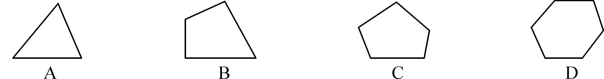
3．(2016·广安)下列图形中既是轴对称图形又是中心对称图形的是( )
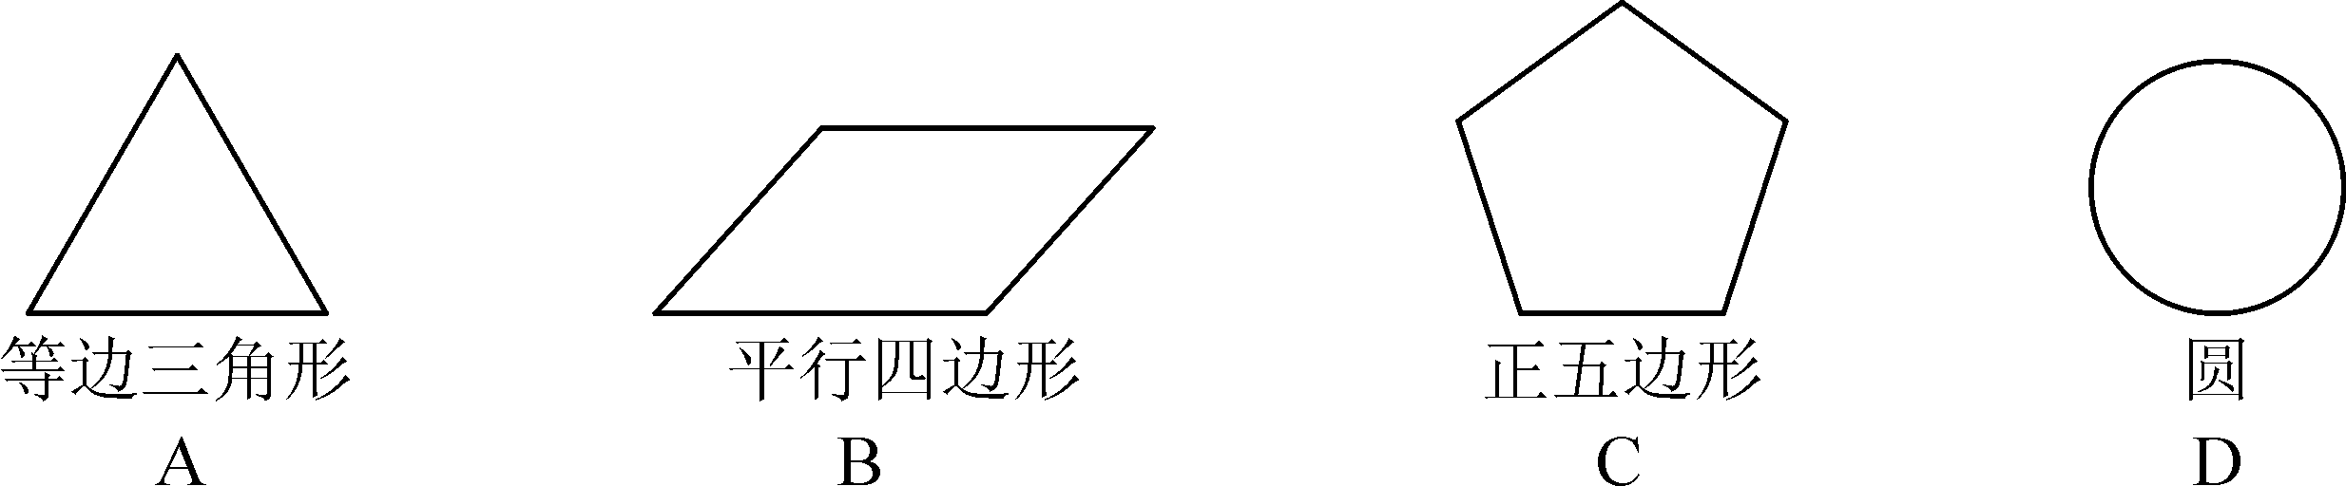
4．(2016·厦门)如图，点E，F在线段BC上，△ABF与△DCE全等，点A与点D，点B与点C是对应点，AF与DE相交于点M，则∠DEC＝( )
A．∠B B．∠A C．∠EMF D．∠AFB
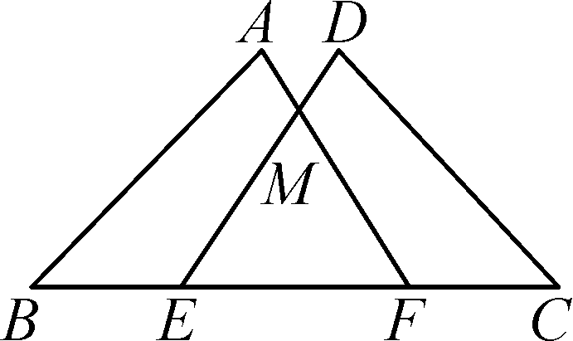,第4题图) 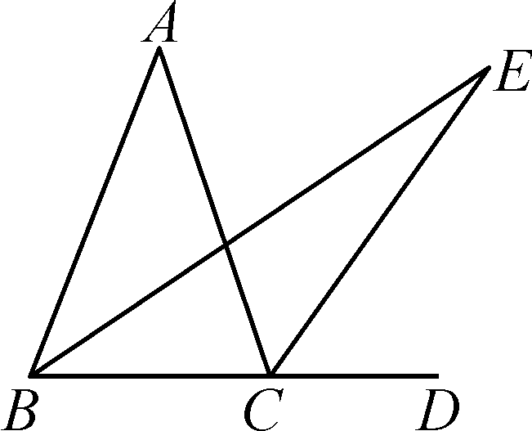,第8题图) 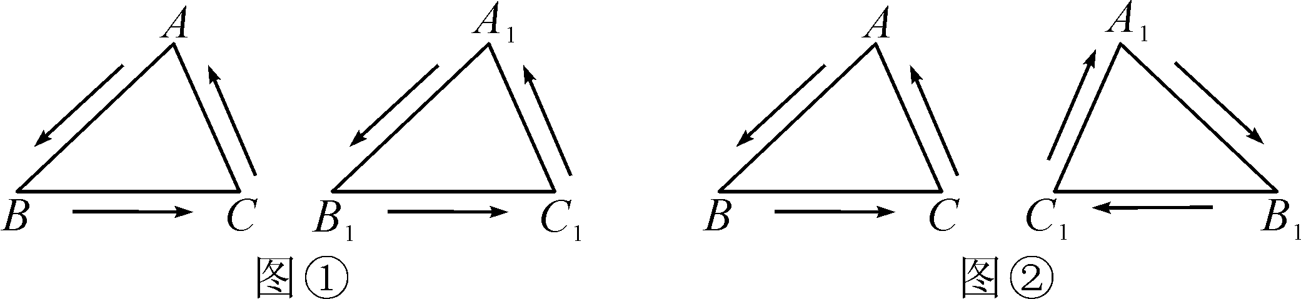,第9题图)
5．(2016·淄博)关于x的不等式组其解集在数轴上表示正确的是( )
6．(2016·怀化)等腰三角形的两边长分别为4 cm和8 cm，则它的周长为( )
A．16 cm B．17 cm C．20 cm D．16 cm或20 cm
7．若|a＋2b－1|与(2a－b＋3)²互为相反数，则a＋b的值为( )
A．－1 B．0 C．1 D．2
8．如图，在△ABC中，∠A＝40°，∠ABC的平分线与∠ACD的平分线相交于点E，则∠E的度数为( )
A．10° B．20° C．30° D．40°
9．全等三角形又叫做合同三角形，平面内的合同三角形分为真正合同三角形与镜面合同三角形，假设△ABC和△A₁B₁C₁是全等(合同)三角形，点A与点A₁对应，点B与点B₁对应，点C与点C₁对应，当沿周界A→B→C→A，及A₁→B₁→C₁→A₁环绕时，若运动方向相同，则称它们是真正合同三角形如图①，若运动方向相反，则称它们是镜面合同三角形如图②，两个真正合同三角形都可以在平面内通过平移或旋转使它们重合，两个镜面合同三角形要重合，则必须将其中一个翻转180°如图①②，下列各组合同三角形中，是镜面合同三角形的是( )
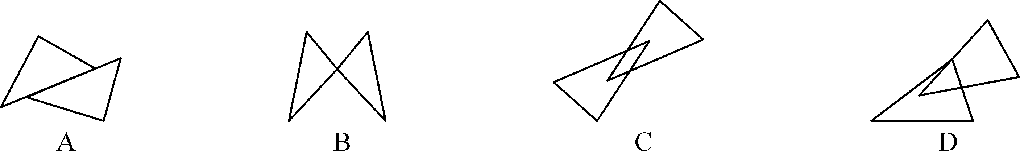
10．(2017·恩施州模拟)小明的爸爸骑着摩托车带着小明在公路上匀速行驶，小明每隔一段时间看到的里程碑上的数如下：

时刻 | 12：00 | 13：00 | 14：30
碑上
的数 | 是一个两位数，它的
两个数字之和为6 | 十位与个位数字与12：00
时所看到的正好颠倒了 | 比12：00时看到的
两位数中间多了个0
则12：00时看到的两位数是( )
A．24 B．42 C．51 D．15
二、填空题(每小题3分，共24分)
11．若代数式3x－1与的值相等，则x的值为_ _．
12．如图，在△ABC中，∠ACB＝90°，CD⊥AB，∠BCD＝35°，则∠EBC＝ °，∠A＝__ __°.
13．若方程1－2(x－a)＝3x－a的解是x＝2，则不等式＞1－的解集为__ __．
14．已知是方程组的解，则m－n的值为_ _．
15．一艘轮船由甲码头到乙码头，顺水而行，用了2 h；由乙码头返回甲码头逆流而行，用了2.5 h；已知船在静水中的速度为27 km/h，则水流的速度为__ __．
16．如图，AC与BD相交于点O，△ABO和△CDO关于点O成中心对称，则下列结论：①OB＝OD；②AB＝CD；③AB∥CD；④△ABO≌△CDO.其中正确的有__ __．(填序号)
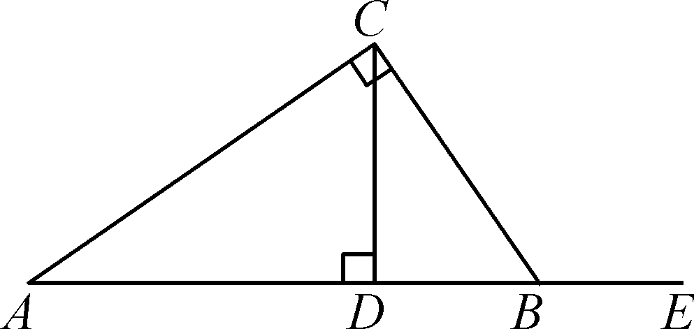,第12题图) 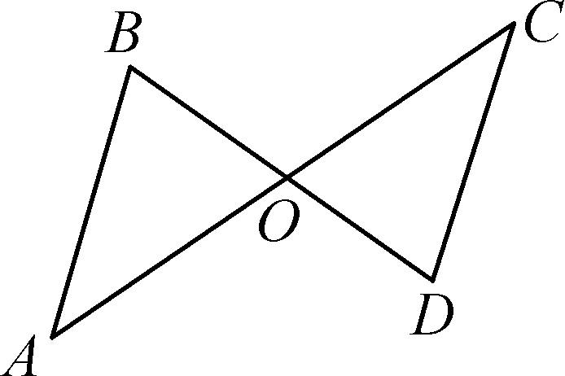,第16题图) 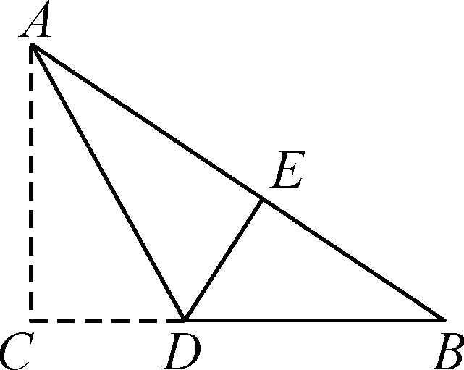,第17题图)
17．如图，在△ABC中，AB＝10，AC＝6，BC＝8，将△ABC折叠，使点C落在AB边上的点E处，AD是折痕，则△BDE的周长为__ __．
18．一个两位数，个位上的数字比十位上的数字大3，将个位数字与十位数字交换位置后所得的新两位数比原两位数的3倍少1，求原两位数．若设原两位数的个位数字为x，十位数字为y，则列出的方程为__ __，解得原两位数为__ __．
三、解答题(共66分)
19．(8分)解方程或不等式组：
(1)x－1＝；

(2)(2016·北京)解不等式组并写出它的所有整数解．

20．(6分)a取什么值时，代数式－的值满足下列要求？
(1)等于1; (2)不小于1.

21．(8分)(2016·南京)用两种方法证明“三角形的外角和等于360°”．

22．(8分)(2016·益阳)某职业高中机电班共有学生42人，其中男生人数比女生人数的2倍少3人．
(1)该班男生和女生各有多少人？
(2)某工厂决定到该班招录30名学生，经测试，该班男、女生每天能加工零件数分别为50个和45个，为保证他们每天加工的零件总数不少于1460个，那么至少招录多少名男学生？

23．(12分)如图，方格纸中的每个小方格都是边长为1个单位长度的正方形，每个小正方形的顶点叫格点，△ABC的顶点均在格点上，O，M也在格点上．
(1)画出△ABC先向右平移5个单位长度，再向下平移5个单位长度得到的△A′B′C′；
(2)画出△ABC关于直线OM对称的△A₁B₁C₁；
(3)画出△ABC绕点O按顺时针方向旋转90°后所得的△A₂B₂C₂；
(4)△A₁B₁C₁与△A₂B₂C₂组成的图形是轴对称图形吗？如果是轴对称图形，请画出对称轴．
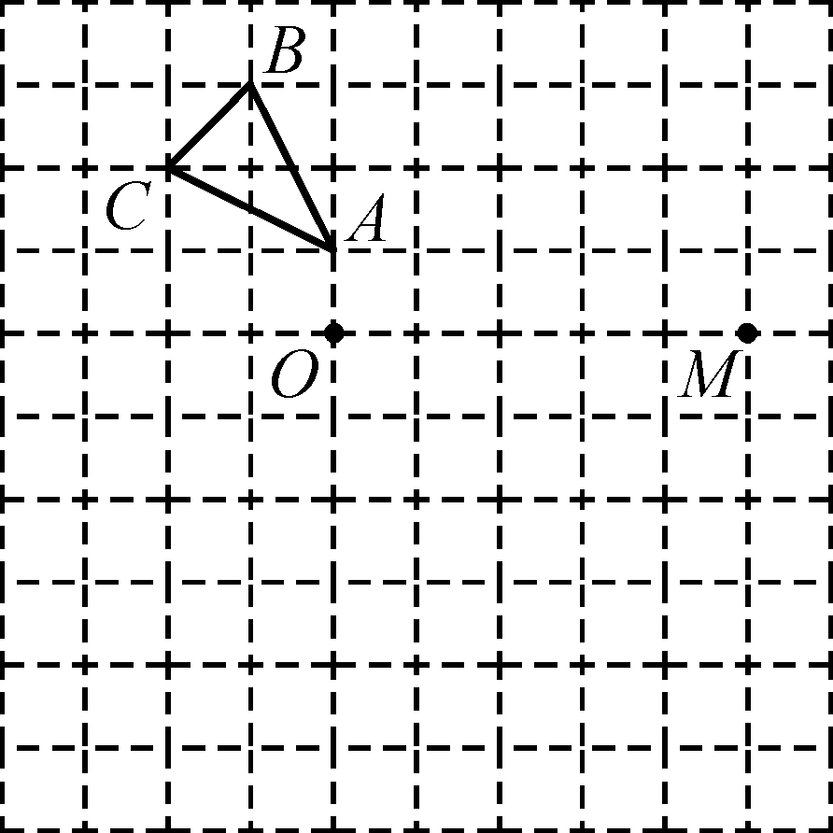

24．(12分)(2017·原创题)如图，在△ABC中，CD是AB边上的高，CE是∠ACB的平分线．
(1)若∠A＝40°，∠B＝76°，求∠DCE的度数；
(2)若∠A＝α，∠B＝β，求∠DCE的度数(用含α，β的式子表示)；
(3)当线段CD沿DA方向平移时，线段CD与线段CE交于G点，与AB交于H点，在(2)的条件下∠EGH与α，β的数量关系还成立吗？请说明理由．
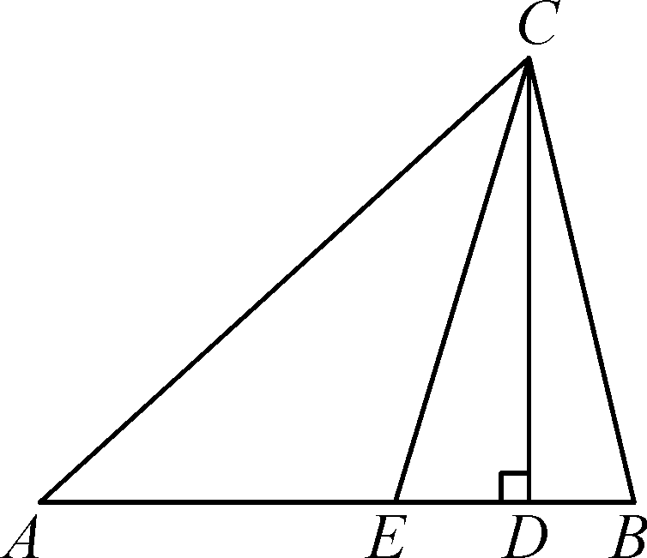

25．(12分)(2017·温州模拟)某工厂用如图甲所示的长方形和正方形纸板，做成如图乙所示的竖式与横式两种长方体形状的无盖纸盒．
(1)现有正方形纸板162张，长方形纸板340张．若要做两种纸盒共100个，设做竖式纸盒x个．
①根据题意，完成以下表格：

纸盒
纸板
竖式纸盒(个) | 横式纸盒(个)
x | 100－x
正方形纸板(张) |  | 2(100－x)
长方形纸板(张) | 4x
②按两种纸盒的生产个数来分，有哪几种生产方案？
(2)若有正方形纸板162张，长方形纸板a张，做成上述两种纸盒，纸板恰好用完．已知290＜a＜306.求a的值．
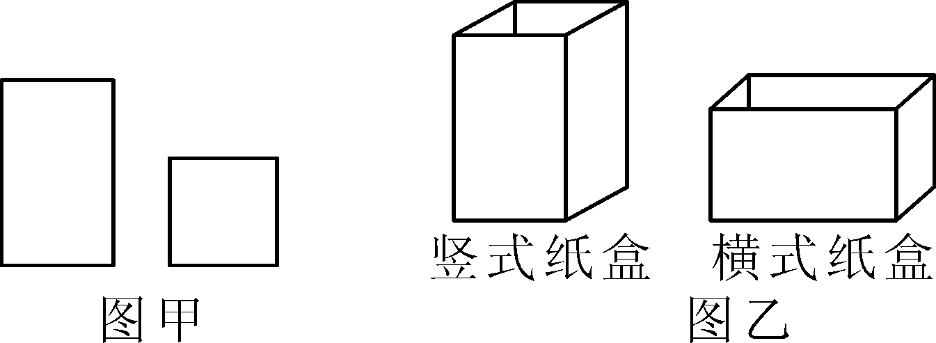

期末检测题(二)
(时间：120分钟 满分：120分)
一、选择题(每小题3分，共30分)
(每小题都给出A、B、C、D四个选项，其中只有一个是正确的)

题号 | 1 | 2 | 3 | 4 | 5 | 6 | 7 | 8 | 9 | 10
答案
1.若代数式3－2(x＋1)的值为5，则x等于( B )
A．0 B．－2 C．－3 D．2
2．(2016·北京)内角和为540°的多边形是( C )
3．(2016·广安)下列图形中既是轴对称图形又是中心对称图形的是( D )
4．(2016·厦门)如图，点E，F在线段BC上，△ABF与△DCE全等，点A与点D，点B与点C是对应点，AF与DE相交于点M，则∠DEC＝( D )
A．∠B B．∠A C．∠EMF D．∠AFB
,第4题图) ,第8题图) ,第9题图)
5．(2016·淄博)关于x的不等式组其解集在数轴上表示正确的是( D )
6．(2016·怀化)等腰三角形的两边长分别为4 cm和8 cm，则它的周长为( C )
A．16 cm B．17 cm C．20 cm D．16 cm或20 cm
7．若|a＋2b－1|与(2a－b＋3)²互为相反数，则a＋b的值为( B )
A．－1 B．0 C．1 D．2
8．如图，在△ABC中，∠A＝40°，∠ABC的平分线与∠ACD的平分线相交于点E，则∠E的度数为( B )
A．10° B．20° C．30° D．40°
9．全等三角形又叫做合同三角形，平面内的合同三角形分为真正合同三角形与镜面合同三角形，假设△ABC和△A₁B₁C₁是全等(合同)三角形，点A与点A₁对应，点B与点B₁对应，点C与点C₁对应，当沿周界A→B→C→A，及A₁→B₁→C₁→A₁环绕时，若运动方向相同，则称它们是真正合同三角形如图①，若运动方向相反，则称它们是镜面合同三角形如图②，两个真正合同三角形都可以在平面内通过平移或旋转使它们重合，两个镜面合同三角形要重合，则必须将其中一个翻转180°如图①②，下列各组合同三角形中，是镜面合同三角形的是( B )
10．(2017·恩施州模拟)小明的爸爸骑着摩托车带着小明在公路上匀速行驶，小明每隔一段时间看到的里程碑上的数如下：

时刻 | 12：00 | 13：00 | 14：30
碑上
的数 | 是一个两位数，它的
两个数字之和为6 | 十位与个位数字与12：00
时所看到的正好颠倒了 | 比12：00时看到的
两位数中间多了个0
则12：00时看到的两位数是( D )
A．24 B．42 C．51 D．15
解：点拨：设小明12：00看到的两位数，十位数为x，个位数为y，即为10x＋y；则13：00看到的两位数为x＋10y，12：00～13：00行驶的里程数为(10y＋x)－(10x－y)；则14：30看到的数为100x＋y，14：30～13：00行驶的里程数为(100x＋y)－(10y＋x)；由题意列方程组得解得所以12：00看到的两位数是15
二、填空题(每小题3分，共24分)
11．若代数式3x－1与的值相等，则x的值为____．
12．如图，在△ABC中，∠ACB＝90°，CD⊥AB，∠BCD＝35°，则∠EBC＝__125__°，∠A＝__35__°.
13．若方程1－2(x－a)＝3x－a的解是x＝2，则不等式＞1－的解集为__y＞1__．
14．已知是方程组的解，则m－n的值为__0__．
15．一艘轮船由甲码头到乙码头，顺水而行，用了2 h；由乙码头返回甲码头逆流而行，用了2.5 h；已知船在静水中的速度为27 km/h，则水流的速度为__3_km/h__．
16．如图，AC与BD相交于点O，△ABO和△CDO关于点O成中心对称，则下列结论：①OB＝OD；②AB＝CD；③AB∥CD；④△ABO≌△CDO.其中正确的有__①②③④__．(填序号)
,第12题图) ,第16题图) ,第17题图)
17．如图，在△ABC中，AB＝10，AC＝6，BC＝8，将△ABC折叠，使点C落在AB边上的点E处，AD是折痕，则△BDE的周长为__12__．
18．一个两位数，个位上的数字比十位上的数字大3，将个位数字与十位数字交换位置后所得的新两位数比原两位数的3倍少1，求原两位数．若设原两位数的个位数字为x，十位数字为y，则列出的方程为____，解得原两位数为__14__．
三、解答题(共66分)
19．(8分)解方程或不等式组：
(1)x－1＝；
解：x＝3
(2)(2016·北京)解不等式组并写出它的所有整数解．
解：1＜x＜8，所以它的所有整数解为2，3，4，5，6，7

20．(6分)a取什么值时，代数式－的值满足下列要求？
(1)等于1; (2)不小于1.
解：(1)由题意得－＝1，解得a＝－2 (2)由题意得－≥1，解得a≤－2

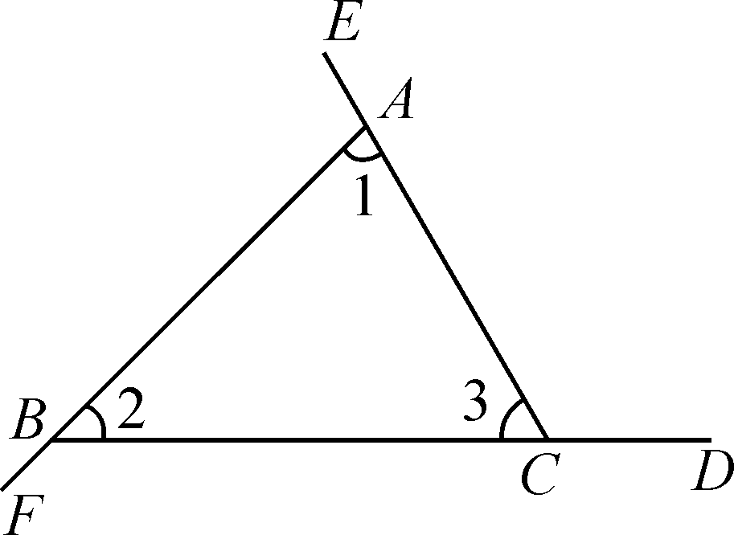
21．(8分)(2016·南京)用两种方法证明“三角形的外角和等于360°”．
如图，∠BAE，∠CBF，∠ACD是△ABC的三个外角．
求证∠BAE＋∠CBF＋∠ACD＝360°.证法1：
∵__∠BAE＋∠1＝180°，∠CBF＋∠2＝180°，∠ACD＋∠3＝180°__．
∴∠BAE＋∠1＋∠CBF＋∠2＋∠ACD＋∠3＝180°×3＝540°.
∴∠BAE＋∠CBF＋∠ACD＝540°－(∠1＋∠2＋∠3)．
∵__∠1＋∠2＋∠3＝180°__，
∴∠BAE＋∠CBF＋∠ACD＝540°－180°＝360°.
请把证法1补充完整，并用不同的方法完成证法2.
证法2：因为∠BAE＝∠2＋∠3，∠CBF＝∠1＋∠3，∠ACD＝∠1＋∠2，所以∠BAE＋∠CBF＋∠ACD＝∠2＋∠3＋∠1＋∠3＋∠1＋∠2，即∠BAE＋∠CBF＋∠ACD＝2(∠1＋∠2＋∠3)．因为∠1＋∠2＋∠3＝180°，所以∠BAE＋∠CBF＋∠ACD＝2×180°＝360°.
或证法2：过点A作射线AP∥BD，因为AP∥BD，所以∠CBF＝∠BAP，∠ACD＝∠EAP.因为∠BAE＋∠BAP＋∠EAP＝360°，所以∠BAE＋∠CBF＋∠ACD＝360°

22．(8分)(2016·益阳)某职业高中机电班共有学生42人，其中男生人数比女生人数的2倍少3人．
(1)该班男生和女生各有多少人？
(2)某工厂决定到该班招录30名学生，经测试，该班男、女生每天能加工零件数分别为50个和45个，为保证他们每天加工的零件总数不少于1460个，那么至少招录多少名男学生？
解：(1)设该班女生有x人，则男生有(2x－3)人，根据题意，得x＋(2x－3)＝42，解得x＝15，所以2x－3＝2×15－3＝27.答：该班男生有27人，女生有15人 (2)设招录的男生为m名，则招录的女生为(30－m)名，依题意得50m＋45(30－m)≥1460，解得m≥22.答：工厂在该班至少要招录22名男生

23．(12分)如图，方格纸中的每个小方格都是边长为1个单位长度的正方形，每个小正方形的顶点叫格点，△ABC的顶点均在格点上，O，M也在格点上．
(1)画出△ABC先向右平移5个单位长度，再向下平移5个单位长度得到的△A′B′C′；
(2)画出△ABC关于直线OM对称的△A₁B₁C₁；
(3)画出△ABC绕点O按顺时针方向旋转90°后所得的△A₂B₂C₂；
(4)△A₁B₁C₁与△A₂B₂C₂组成的图形是轴对称图形吗？如果是轴对称图形，请画出对称轴．
解：(1)画图略 (2)画图略 (3)画图略 (4)△A₁B₁C₁与△A₂B₂C₂组成的图形是轴对称图形，画对称轴略

24．(12分)(2017·原创题)如图，在△ABC中，CD是AB边上的高，CE是∠ACB的平分线．
(1)若∠A＝40°，∠B＝76°，求∠DCE的度数；
(2)若∠A＝α，∠B＝β，求∠DCE的度数(用含α，β的式子表示)；
(3)当线段CD沿DA方向平移时，线段CD与线段CE交于G点，与AB交于H点，在(2)的条件下∠EGH与α，β的数量关系还成立吗？请说明理由．
解：(1)因为∠A＝40°，∠B＝76°，所以∠ACB＝180°－∠A－∠B＝180°－40°－76°＝64°.因为CE平分∠ACB，所以∠ACE＝∠ACB＝×64°＝32°，所以∠DEC＝∠A＋∠ACE＝40°＋32°＝72°，因为CD是AB边上的高，所以∠CDE＝90°，所以∠DCE＝90°－∠DEC＝90°－72°＝18° (2)因为∠A＝α，∠B＝β，所以∠ACB＝180°－∠A－∠B＝180°－α－β.因为CE平分∠ACB，所以∠ACE＝∠ACB＝(180°－α－β)＝90°－α－β.所以∠DEC＝∠A＋∠ACE＝α＋90°－α－β.因为CE是AB边上的高，所以∠CDE＝90°，所以∠ECD＝90°－∠DEC＝90°－(90°＋α－β)＝β－α＝(β－α)
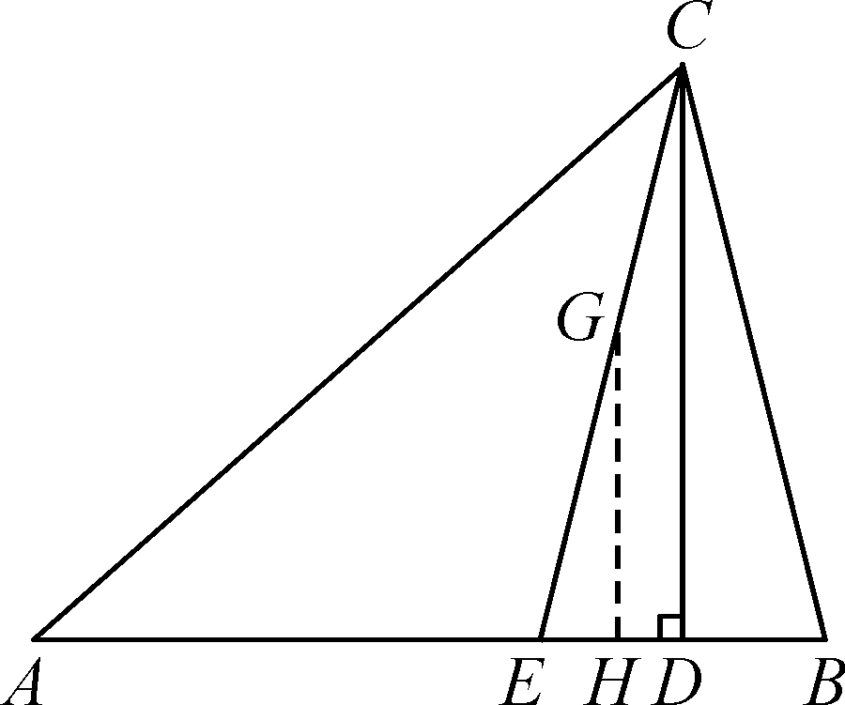
(3)成立．理由：如图，由GH⊥AB知GH∥CD，所以∠EGH＝∠ECD，由(2)知∠ECD＝(β－α)，所以∠EGH＝(β－α)，即∠EGH与α，β的数量关系为∠EGH＝(β－α)
25．(12分)(2017·温州模拟)某工厂用如图甲所示的长方形和正方形纸板，做成如图乙所示的竖式与横式两种长方体形状的无盖纸盒．
(1)现有正方形纸板162张，长方形纸板340张．若要做两种纸盒共100个，设做竖式纸盒x个．
①根据题意，完成以下表格：

纸盒
纸板
竖式纸盒(个) | 横式纸盒(个)
x | 100－x
正方形纸板(张) | x | 2(100－x)
长方形纸板(张) | 4x | 3(100－x)
②按两种纸盒的生产个数来分，有哪几种生产方案？
(2)若有正方形纸板162张，长方形纸板a张，做成上述两种纸盒，纸板恰好用完．已知290＜a＜306.求a的值．
解：(1)②由题意得解得38≤x≤40.又因为x是整数，所以x＝38，答：有三种方案：生产竖式纸盒38个，横式纸盒62个；生产竖式纸盒39个，横式纸盒61个；生产竖式纸盒40个，横式纸盒60个 (2)如果设x个竖式纸盒需要正方形纸板x张，长方形纸板4x张；y个横式纸盒需要正方形纸板2y张，长方形纸板3y张，可得方程组于是我们可得出y＝，因为已知a的取值范围是290＜a＜306，所以68.4＜y＜71.6，由y取正整数，则当取y＝69时，a＝303；当取y＝70时，则a＝298；

